Serwonapędy B&R z interfejsem BiSS
Poszerzona oferta enkoderów dla serwonapędów serii ACOPOSmulti
Dla rodziny serwonapedów ACOPOSmulti możliwość odczytu sygnałów z dużej liczby enkoderów nie jest niczym nowym. Obecnie, ta już bogata oferta produktów została wzbogacona jeszcze o kartę interfejsu enkoderów BiSS. Ten nowy produkt daje klientom jeszcze jedną opcję w bogatej już gamie systemów pomiarowych, która służy do szybkiego wyboru najbardziej odpowiedniego enkodera.
Szybki i dokładny odczyt czujników z BiSS
W pełni cyfrowy dwukierunkowy interfejs czujnika jest otwartym i nielicencjonowanym protokołem komunikacji, który pozwala na odczyt danych z czujnika w bezpieczny i szybki sposób. Interfejs BiSS charakteryzuje się bardzo szybkim transferem z doskonałymi możliwościami detekcji błędów.
Dzięki tym cechom, interfejs BiSS enkodera jest doskonale dopasowany do wymagań takich aplikacji jak integracja enkoderów z otworem o dużych wartościach średnicy lub wdrażanie odpornych absolutnych lub liniowych systemów pomiarów o dużych prędkościach ruchu.
Poszerzona oferta wtyczek ACOPOSmulti.
Karta interfejsu BiSS jest logicznym uzupełnieniem szerokiego wachlarza enkoderów do serii ACOPOS i otwiera nowe możliwości rozwijania projektów automatyzacji.

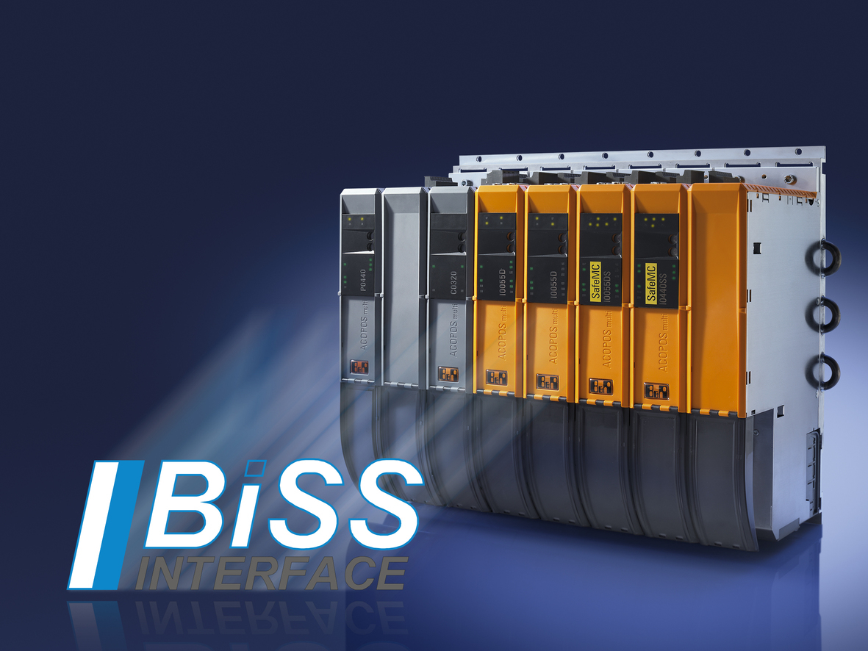
Wraz z nowym interfejsem BISS, B&R wzbogaciła ofertę enkoderów dla serwonapędów ACOPOSmulti - jest to jeszcze jedna opcja, pomagająca użytkownikom od ręki wybrać odpowiedni enkoder dla danej aplikacji.

O firmie B&R
B&R to innowacyjna firma z branży automatyzacji z siedzibą w Austrii i przedstawicielstwami na całym świecie. Od 6 lipca 2017 B&R stała się jednostką biznesową Grupy ABB. Jako globalny lider w automatyce przemysłowej, B&R łączy najnowocześniejsze technologie z kunsztem inżynieryjnym, oferując klientom z praktycznie każdej branży kompleksowe rozwiązania z zakresu automatyki maszyn i automatyki zakładowej, sterowania napędami, interfejsów HMI oraz zintegrowanej technologii bezpieczeństwa. Dzięki standardom komunikacji przemysłowej IoT, takim jak OPC UA, POWERLINK i openSAFETY, a także z wydajnym środowiskiem programistycznym Automation Studio, B&R nieustannie przedefiniowuje przyszłość technologii automatyzacji. Duch innowacyjności, który prowadzi B&R na szczyt przemysłowej automatyzacji, jest wzmacniany zamiłowaniem do upraszczania procesów i wyprzedzania oczekiwań klientów.
Aby uzyskać więcej informacji odwiedź stronę www.br-automation.com

